Bedienungsanleitung Pick-by-Light-System der Lernfabrik
In diesem Dokument soll beschreiben werden, wie das Pick-by-Light-System der Lernfabrik (KA.409) zu bedienen ist.
Grundsätzlich kann damit die Kommissionierung der folgenden drei Legoautos begleitet werden:
 | 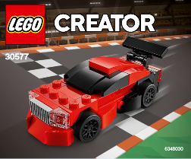 | 

Bedienreihenfolge:
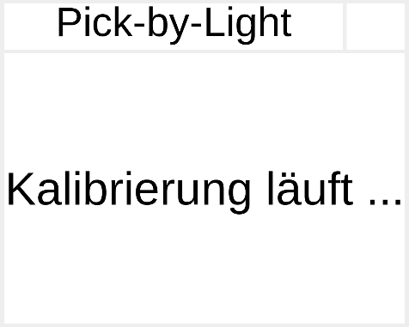
Schritt 1: Versorgung aktivieren (Steckdose einstecken, Schalter unten umlegen)
Hier ist abzuwarten, bis das System hochgefahren ist.
Schritt 2: Kalibrierung
Hier ist einfach abzuwarten (grob 5-10 Sekunden)

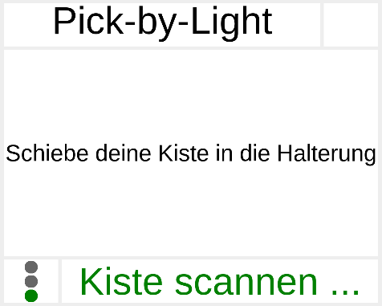
Schritt 3: Auftragsselektion
Im Durchlaufregal des Labors sind blaue Kisten, die seitlich mit einem RFID-Tag beklebt sind. Diese Kisten sind so einsortiert und der jeweilige Kanalplatz auch beschriftet, dass jeder Kanalplatz für einen Typen Legoauto steht. Allerdings sind zum Zeitpunkt der Abgabe nur drei Kisten funktionstüchtig (andere werden vom RFID-Scanner nicht erkannt)

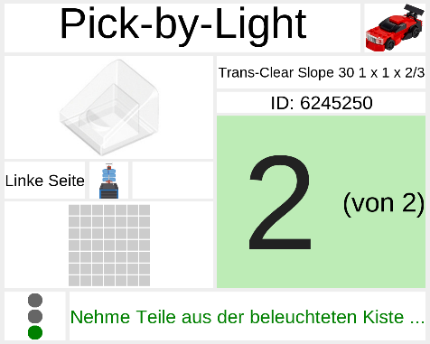
Schritt 4: in Startposition bringen
Nachdem eine Kiste mit gewolltem Legoautotypen entnommen wurde, muss diese nun in die Startposition am Pick-by-Light-System eingesetzt werden. Hierbei wird automatisch der RFID-Tag der Kiste erkannt und ausgelesen und die Kommissionierung startet. Der Bildschirmscreen ändert sich.
Bemerkung: Die Kiste in Startposition soll erst nach Ende der Kommissionierung wieder aus dieser Position entfernt werden.
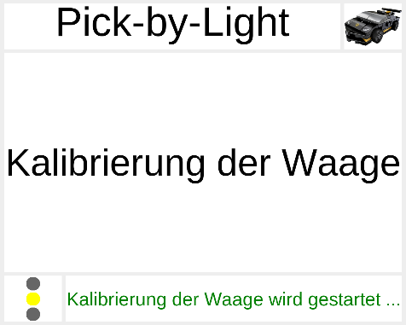
Optionaler Schritt 5: Kalibrierung
5.1 Durch einen langen Druck auf den Taster wird der Kalibierungsmodus der Wägezelle aktiviert (nur möglich solange noch kein Kisteneingriff erkannt wurde)

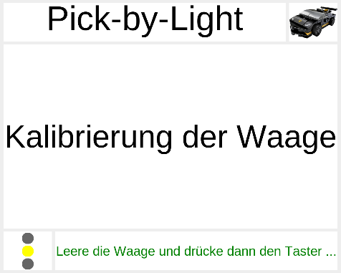
5.2 Hierfür muss die Kiste leer sein $→$ ggf. leeren

5.3 Bestätigung per Taster

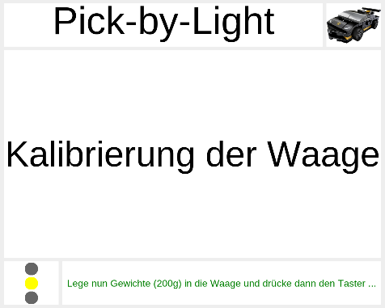
5.4 200gr Referenzgewicht in die Kiste legen

5.5. Bestätigung per Taster

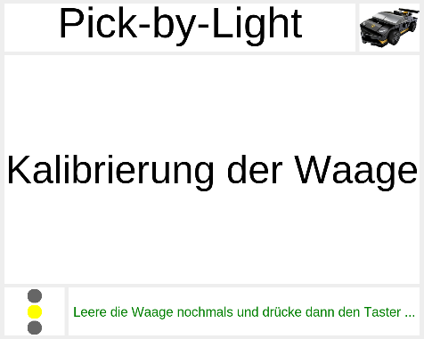
5.6 Referenzgewicht entnehmen

5.7 Bestätigung per Taster

Anschließend startet die Kommissionierung und der Screen ändert sich.
Der Kommissionierer wird auch vom Bildschirm durch entsprechende Anweisungen unterstützt.

Schritt 5: Kommissionierung
Nun werden am Bildschirm die Position sowie Anzahl des zu entnehmenden Teiles angezeigt. Zusätzlich leuchten die LEDs des LED-Strips oberhalb der zu entnehmenden Kiste.
Schritt 5.1: Entnahme
Entnehmen Sie die angezeigte Anzahl aus der visuell hervorgehobenen Kiste.
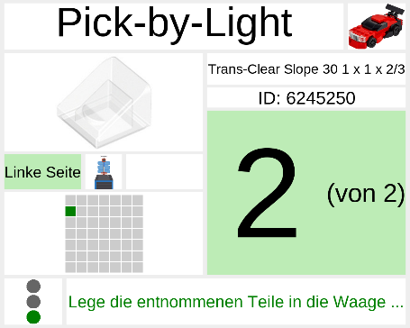
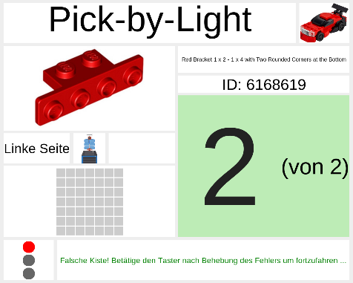
Ein Eingreifen in eine andere Kiste wird ebenfalls erkannt und führt zur Fehlerauslösung.
- Eine Fehlerquittierung durch einen Druck auf den Taster ist nun notwendig. Zuvor sollte jedoch der Fehler kontrolliert und ggf. behoben werden.

Schritt 5.2: Stückzahlüberprüfung
Legen Sie die entnommenen Teile in die Kommissionierkiste. Bei korrekter Anzahl wird der nächste Screen mit dem neuen zu entnehmenden Bauteil angezeigt.
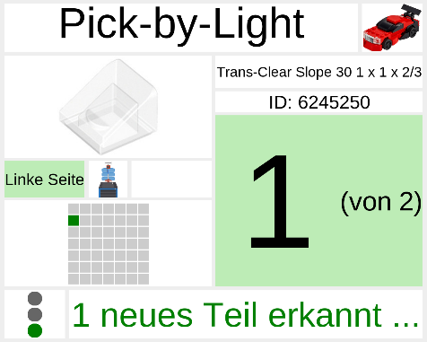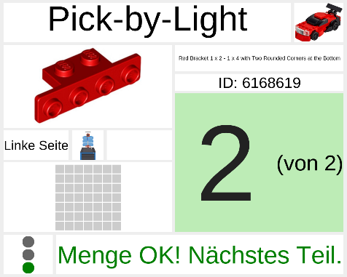
Eine erhöhte Stückzahl führt zur Fehlerauslösung.
- Eine Fehlerquittierung durch einen Druck auf den Taster ist nun notwendig. Zuvor sollte jedoch der Fehler kontrolliert und ggf. behoben werden.
Schritt 5.3: Wiederholung des Kommisionierschrittes, bis alle benötigten Bauteile gesammelt sind.

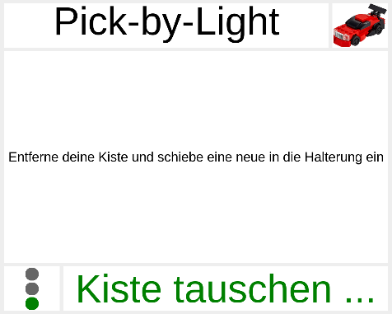
Schritt 6: Entnahme der Kommissionierkiste.
Durch Einführen einer neuen Kiste wird ein neuer Kommissioniervorgang gestartet.

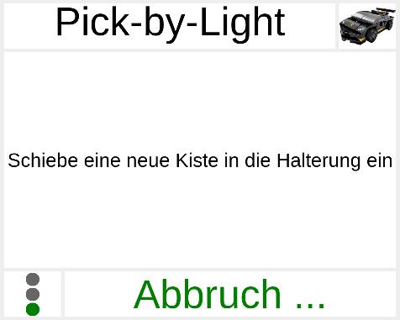
Abbruchfunktion:
Jederzeit kann über Doppelklick auf den Button die Kommissionierung abgebrochen werden. Danach muss die aktuelle Kiste aus der Schiene entfernt werden und eine neue Kiste eingeführt werden.

Manuelle Schaltung:
Während der Kommissionierung kann über einen kurzen Button-Druck zum nächsten Teil geschaltet werden. Dies sollte angewendet werden, wenn die Waage zu wenige Teile erkannt hat oder zu viele Teile erkannt hat, was zum Fehlerfall oder einer ausbleibenden Weiterschaltung geführt hat. Alternativ kann über einen langen Button-Druck (> 2s) zum vorherigen Teil geschaltet werden. Dies sollte angewendet werden, wenn die Waage zu viele Teile erkannt hat und verfrüht zum nächsten Teil gewechselt hat.
